 | CENTRO EDUCACIONAL ESPAÇO INTEGRADO  Ensino Médio  Aluno (a): _______________________________________________________________  Série: Turma:_____ Data: _____________________  Disciplina: Professor(a): | NOTA:  _______

REVISÃO 1 (CONJUNTOS)

1) Dados os conjuntos A = $\left\{3,4,\left\{3\right\}\right\}$, B = $\left\{1,3,φ\right\}$ e C = $\left\{3,4,\left\{3,4\right\},\left\{φ\right\}\right\}$, assinale verdadeiro(V) ou falso(F) nas afirmativas abaixo:
( ) 3 ⊂ A
( ) 3 ∈ A
( ) {3} ⊂ A
( ) {3} ∈ A
( ) {3,4} ∈ A
( ) {3,4} ⊂ A
( ) {1,3} ∈ B
( ) {1,3} ⊂ B
( ) {3,4} ⊂ C
( ) {3,4} ∈ C
( ) φ ∈ B
( ) φ ⊂ B
( ) φ ⊂ φ
( ) φ ∈ φ
( ) O Conjunto das Partes de C tem 16 elementos.
( ) B tem 8 subconjuntos.

2) (PUCMG) O diagrama em que está sombreado o conjunto (A∪B) - (A∩B) é:
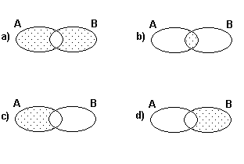
3) (PUCCAMP) Considere as seguintes equações:

I. x² + 4 = 0
II. x² - 2 = 0
III. 0,3x = 0,1

Sobre as soluções dessas equações é verdade que em:
a) II são números irracionais.
b) III é número irracional.
c) I e II são números reais.
d) I e III são números não reais.
e) II e III são números racionais.

4) (UFF) Dado o conjunto
P = {{0}, 0, φ, {φ}}, considere as afirmativas:

(I) {0} ∈ P
(II) {0} ⊂ P
- φ ∈ P

Com relação a estas afirmativas conclui-se que:

a) Todas são verdadeiras.
b) Apenas a I é verdadeira.
c) Apenas a II é verdadeira.
d) Apenas a III é verdadeira.
e) Todas são falsas.

5) (UFES) As marcas de cerveja mais consumidas em um bar, num certo dia, foram A, B e S. Os garçons constataram que o consumo se deu de acordo com a tabela a seguir:
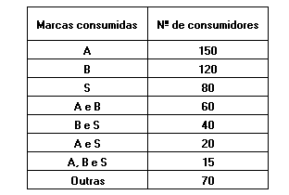
a) Quantos beberam cerveja no bar, nesse dia?
b) Dentre os consumidores de A, B e S, quantos beberam apenas duas dessas marcas?
c) Quantos não consumiram a cerveja S?
d) Quantos não consumiram a marca B nem a marca S?

6) (UEL) Dos 30 candidatos ao preenchimento de 4 vagas em certa empresa, sabe-se que 18 são do sexo masculino, 13 são fumantes e 7 são mulheres que não fumam. De quantos modos podem ser selecionados 2 homens e 2 mulheres entre os não fumantes?
a)140
b) 945
c) 2 380
d) 3 780
e) 57 120

7) (MACKENZIE) Num grupo constituído de K pessoas, das quais 14 jogam xadrez, 40 são homens. Se 20% dos homens jogam xadrez e 80% das mulheres não jogam xadrez, então o valor de K é:
a) 62
b) 70
c) 78
d) 84
e) 90

8) (UNESP) Considere as seguintes proposições:
- todo quadrado é um losango;
- todo quadrado é um retângulo;
- todo retângulo é um paralelogramo;
- todo triângulo eqüilátero é isósceles.

Pode-se afirmar que:
a) só uma é verdadeira.
b) todas são verdadeiras.
c) só uma é falsa.
d) duas são verdadeiras e duas são falsas.
e) todas são falsas.

9) (CEFET) Dados dois conjuntos não vazios A e B, se ocorrer A∪B=A, podemos afirmar que:
a) A ⊂ B
b) Isto nunca pode acontecer.
c) B é um subconjunto de A.
d) B é um conjunto unitário.
e) A é um subconjunto de B.

10) (UFF) Os conjuntos S, T e P são tais que todo elemento de S é elemento de T ou P. O diagrama que pode representar esses conjuntos é:
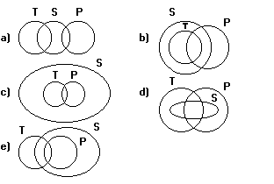

11) (PUC) Considere os seguintes subconjuntos de números naturais:

N = { 0,1,2,3,4,...}
P = { x ∈ |N / 6 ≤ x ≤ 20 }
A = { x ∈ P / x é par }
B = { x ∈ P / x é divisor de 48 }
C = { x ∈ P / x é múltiplo de 5 }

O número de elementos do conjunto (A - B) ∩ C é:
a) 2
b) 3
c) 4
d) 5
e) 6

12) (MACKENZIE) A e B são dois conjuntos tais que A-B tem 30 elementos, A∩B tem 10 elementos e A∪B tem 48 elementos. Então o número de elementos de B-A é:
a) 8
b) 10
c) 12
d) 18
e) 22

13) Um grupo de estudantes resolveu fazer uma pesquisa sobre as preferências dos alunos quanto ao cardápio do Restaurante Universitário. Nove alunos optaram somente por carne de frango, 3 somente por peixes, 7 por carne bovina e frango, 9 por peixe e carne bovina e 4 pelos três tipos de carne. Considerando que 20 alunos manifestaram-se vegetarianos, 36 não optaram por carne bovina e 42 não optaram por peixe, assinale a alternativa que apresenta o número de alunos entrevistados.
a) 38
b) 42
c) 58
d) 62
e) 78

14) (PUC) Se A, B e C são três conjuntos onde n(A)=25, n(B)=18, n(C)=27, n(A∩B)=9, n(B∩C)=10, n(A∩C)=6 e n(A∩B∩C)=4, (sendo n(X) o número de elementos do conjunto X), determine o valor de n ((A∪B) ∩C).

15) (ITA) Considere as seguintes afirmações sobre o conjunto U = {0,1,2,3,4,5,6,7,8,9}:
I. ∅ ∈ U e n(U) = 10.
II. ∅ ⊂ U e n(U) = 10.
III. 5 ∈ U e {5} ⊂ U.
IV. {0,1,2,5} ∩ {5} = 5.

Pode-se dizer, então, que é (são) verdadeira(s)
a) apenas I e III.
b) apenas II e IV.
c) apenas II e III.
d) apenas IV.
e) todas as afirmações.

16) (PUC) Sejam x e y números tais que os conjuntos {1, 4, 5} e {x, y, 1} sejam iguais. Então, podemos afirmar que:
a) x = 4 e y = 5
b) x ≠ 4
c) y ≠ 4
d) x + y = 9
e) x < y

17) (UFF) Gilbert e Hatcher, em Mathematics Beyond The Numbers, relativamente à população mundial, informam que:
- 43% têm sangue tipo O;
- 85% têm Rh positivo;
- 37% têm sangue tipo O com Rh positivo.
Nesse caso, a probabilidade de uma pessoa escolhida ao acaso não ter sangue tipo O e não ter Rh positivo é de:
a) 9%
b) 15%
c) 37%
d) 63%
e) 91%

18) (UERJ) Considere um grupo de 50 pessoas que foram identificadas em relação a duas categorias: quanto à cor dos cabelos, louras ou morenas; quanto à cor dos olhos, azuis ou castanhos. De acordo com essa identificação, sabe-se que 14 pessoas no grupo são louras com olhos azuis, que 31 pessoas são morenas e que 18 têm olhos castanhos.
Calcule, no grupo, o número de pessoas morenas com olhos castanhos.

19) (UFRJ) Um clube oferece a seus associados aulas de três modalidades de esporte: natação, tênis e futebol. Nenhum associado pôde se inscrever simultaneamente em tênis e futebol, pois, por problemas administrativos, as aulas destes dois esportes serão dadas no mesmo horário. Encerradas as inscrições, verificou-se que: dos 85 inscritos em natação, 50 só farão natação; o total de inscritos para as aulas de tênis foi de 17 e, para futebol, de 38; o número de inscritos só para as aulas de futebol excede em 10 o número de inscritos só para as de tênis.
Quantos associados se inscreveram simultaneamente para aulas de futebol e natação?

20) (UFRN) As figuras a seguir representam diagramas de Venn dos conjuntos X, Y e Z.
Marque a opção em que a região hachurada representa o conjunto Y ∩ (Z-X).
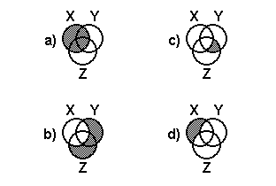

21) (UFAL) Na figura abaixo têm-se representados os conjuntos A, B e C, não disjuntos.
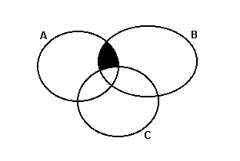
A região sombreada representa o conjunto:

a) C - (A ∩ B)
b) (A ∩ B) - C
c) (A ∪ B) - C
d) A ∪ B ∪ C
e) A ∩ B ∩ C

22) (PUC) O diagrama em que está sombreado o conjunto (A∪C)-(A∪B) é:

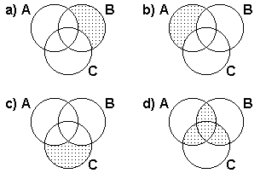
23) (UERJ) Em um posto de saúde foram atendidas, em determinado dia, 160 pessoas com a mesma doença, apresentando, pelo menos, os sintomas diarréia, febre ou dor no corpo, isoladamente ou não.
A partir dos dados registrados nas fichas de atendimento dessas pessoas, foi elaborada a tabela abaixo.
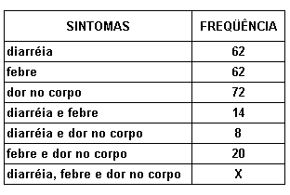
Na tabela, X corresponde ao número de pessoas que apresentaram, ao mesmo tempo, os três sintomas.
Pode-se concluir que X é igual a:
a) 6
b) 8
c) 10
d) 12

24) (UFJF) Uma pesquisa realizada com os alunos do ensino médio de um colégio indicou que 221 alunos gostam da área de saúde, 244 da área de exatas, 176 da área de humanas, 36 da área de humanas e de exatas, 33 da área de humanas e de saúde, 14 da área de saúde e de exatas e 6 gostam das três áreas. O número de alunos que gostam apenas de uma das três áreas é:
a) 487.
b) 493.
c) 564.
d) 641.
e) 730.

